# **UD2-06: PRUEBA EVALUACIÓN DE COMANDOS Y EXPRESIONES REGULARES**

# 

**1-** Indicar el uso de los siguientes comandos, utilizando las opciones principales, para:

- Crear un fichero ***sistemas.txt***.

lucasfallaurtiaga@Debian:~$ touch sistemas.txt

- Crear un directorio ***EXAMEN***.

lucasfallaurtiaga@Debian:~$ mkdir EXAMEN

- Eliminar un fichero ***informacion_viaje.pdf.***

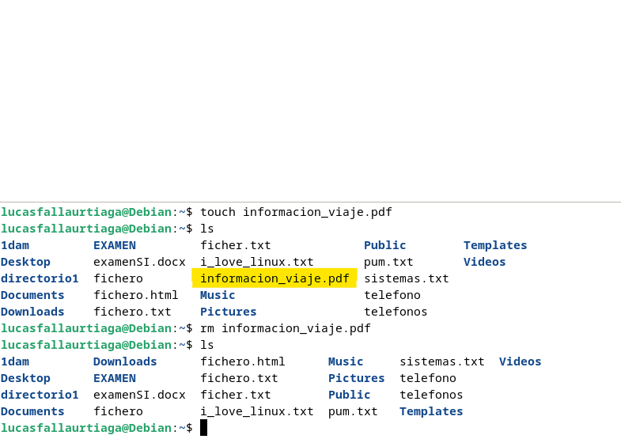

- Eliminar un directorio vacío llamado **DAM.**

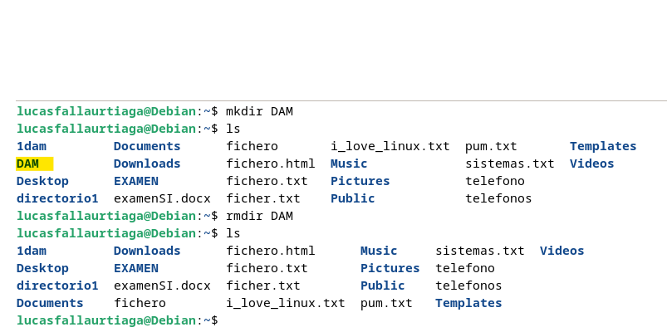

- Eliminar un directorio que contenga directorios y ficheros dentro.

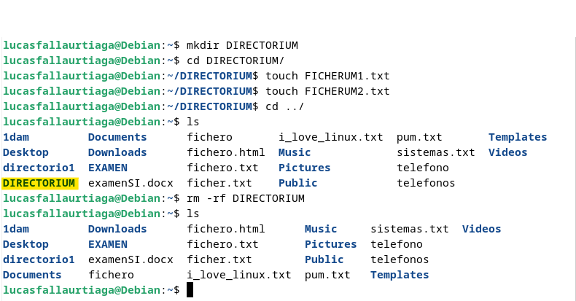

- Renombrar un fichero llamado ***info.doc*** *por* ***info_2024.doc.***

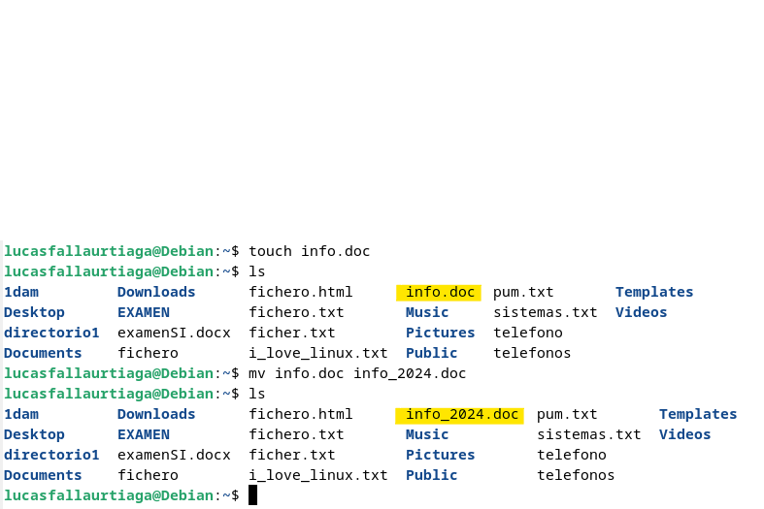

- Renombrar un directorio ***1DAM*** por ***2DAM.***

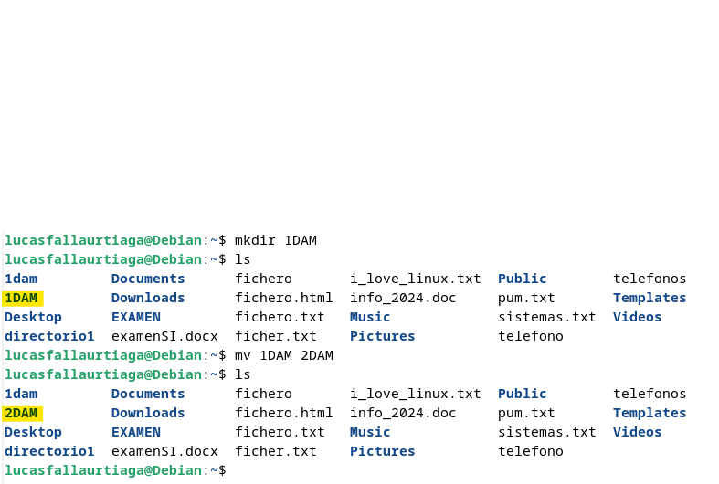

- Copiar un fichero ***listado_alumnos.pdf*** en el directorio padre.

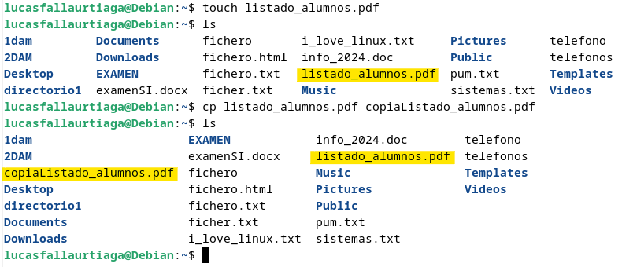

- Copiar un directorio con todo el contenido que hay dentro.

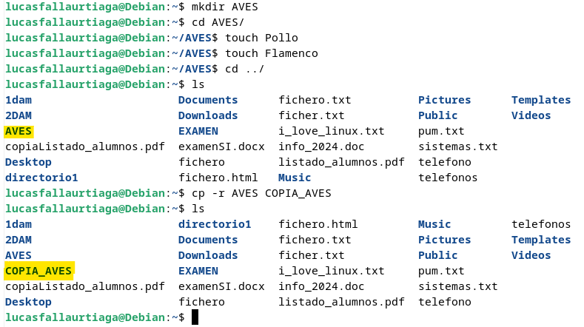

**2-** Realizar el comando para obtener la expresión regular de los siguientes elementos:

- Email con extensiones ".com". Por ejemplo: [info@salesianos.com](https://mail.google.com/mail/?view=cm&fs=1&to=info%40salesianos.com&authuser=0)

No me ha dado tiempo, pero lo habría sacado.

- Teléfono de España (prefijo +34 o 0034). Ejemplos: +34611775566, 0034954112233, (+34)811665544, (0034)955334455.

Tampoco me ha dado tiempo, pero pensando creo que también lo hubiese sacado.